СЭД-2023-299-01-01-07.С-219
О внесении изменения в пункт 1 распоряжения администрации Пермского муниципального округа Пермского края
от 13 марта 2023 г.
№ СЭД-2023-299-01-01-07.С-93
«Об определении муниципального казенного учреждения «Гамово» новым заказчиком»

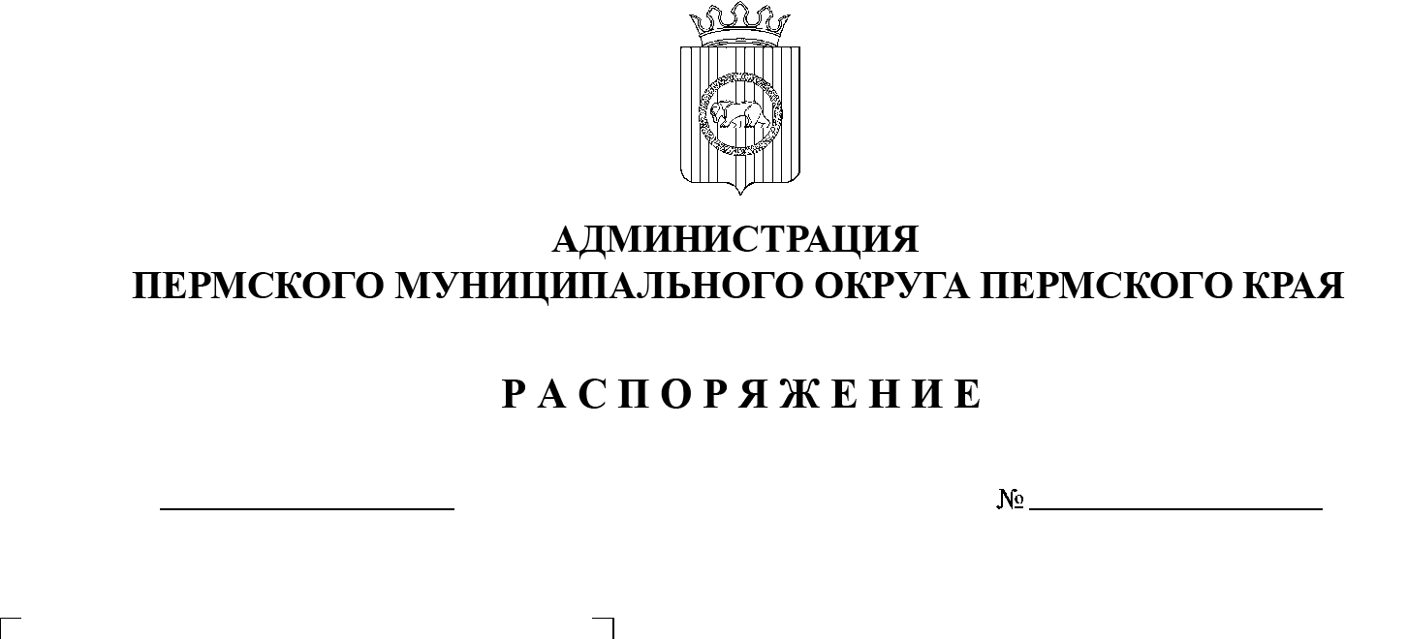
На основании пункта 6 части 2 статьи 30 Устава Пермского муниципального округа Пермского края:
21.06.2023
- Внести в пункт 1 распоряжения администрации Пермского муниципального округа Пермского края от 13 марта 2023 г. № СЭД-2023-299-01-01-07.С-93 следующее изменение:
абзац десятый исключить.
- Опубликовать (обнародовать) настоящее распоряжение в бюллетене муниципального образования «Пермский муниципальный округ» и разместить на официальном сайте Пермского муниципального округа в информационно-телекоммуникационной сети Интернет (www.permraion.ru).
- Настоящее распоряжение вступает в силу со дня его подписания
и распространяется на правоотношения, возникшие с 01 января 2023 г.
Глава муниципального округа В.Ю. Цветов

